Rešitve prejšnje ure:

1. Nogometno igrišče je dolgo 100 m in široko 70 m. Izračunaj diagonalo tega igrišča na meter natančno.
$$c^{2}=a^{2}+b^{2}$$
$$c^{2}={100}^{2}+{70}^{2}$$
$$c^{2}={100}^{2}+{70}^{2}$$
$$c^{2}=14900$$
$$c=\sqrt{14900}$$
$$c≐122 m$$

2. Izračunaj širino b danega pravokotnika.
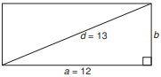
$$b^{2}=d^{2}-a^{2}$$
$$b^{2}={13}^{2}-{12}^{2}$$
$$b^{2}=169-144$$
$$b^{2}=25$$
$$b=\sqrt{25}$$
$$b=5 e$$

Odslej bo vse, kar naj bi bilo zapisano v tvojem zvezku, v okvirčku.

UPORABA PITAGOROVEGA IZREKA V ENAKOKRAKEM TRIKOTNIKU

Cilj današnje ure je, da učenec/učenka:
- pozna in uporablja pojme: pravokotni trikotnik, kateta, hipotenuza,
- uporablja Pitagorov izrek v enakokrakem trikotniku.

Ponovitev:
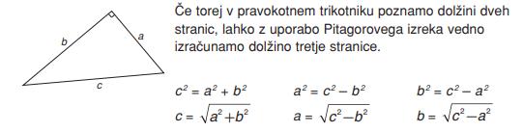

Oglej si posnetek https://www.youtube.com/watch?time_continue=14&v=_j97DyiEhtE ter si naredi zapiske v zvezek.
Zapis v zvezek.
